*Building Entrepreneur Mindset* dan Pengelolaan Keuangan

UMKM Desa Cintakarya Kecamatan Samarang Garut

Hani Siti Hanifah1, Marissa Disthy Putri2, Reny Dany Merliyana 3, Cepi Juniar Prayoga 4  
Universitas Garut  
hanisiti1965@uniga.ac.id

Abstrak

Desa Cintakarya adalah desa yang memiliki potensi alam melimpah. Lahan pertanian menjadi salah satu potensi unggulan dari Desa Cintakarya dan sebagai desa yang religius menjadi penghasil peci rajut terbaik di kabupaten. Terdapat lebih dari 20 UMKM yang bergerak dalam produksi kopiah atau Peci dan kuliner seperti Es Doger, makanan kecil dan sejenisnya tumbuh subur dalam masyarakat dengan mayoritas lokasi pemasaran di pasar Samarang. Pada aspek *Entrepreneur Mindset* yangmasih belum terbentuk dan visi untuk masa depan sehingga seringkali masih rancu dalam permasalahan aktivitas usaha serta visi misi belum kuat yang berdampak pada arah usaha dalam scope kecil bahkan berubah ubah jenis usaha. Hal ini tentu akan memperlambat spesialisasi usaha untuk meningkatkan kuantitas maupun kualitas produk. Selanjutnya pada pengelolaan keuangan masih sangat sederhana, tidak jelas perencanaan modal kerja, alokasi dana dan keuntungan per periode. Hal ini mengakibatkan sulitnya usaha berkembang yang berkorelasi dengan kesejahteraan mereka. *Entrepreneur Mindset* sebagai cara berpikir wirausaha dengan sikap serta perilakun untuk mencapai tujuan usahanya dimana untuk hal tersebut perlu upaya membangun jiwa kewirausahaan (*Entreupreuneur Building*). Peran wirausahawan sebagai seorang inovator membuat kesempatan menjadi ide bisnis bernilai tambah. Tujuan dari kegiatan pengabdian kepada masyarakat membentuk *Building Entrepreneur Mindset* para pelaku UMKM, pengembangan dan pembinaa UMKM terutama dalam inovasi produk dan pengetahuan pengelolaan keuangan bagi para pelaku UMKM.

Kata Kunci: *Building Entrepreneur Mindset, Pengelolaan Keuangan, Kesejahteraan*

1. Pendahuluan

Prediksi resesi ekonomi 2023 ekonomi negara memburuk pada Produk Domestik Bruto (PDB), pengangguran dan pertumbuhan ekonomi riil menurun yang berdampak dalam kehidupan bermasyarakat (Yanez, M. 2023). Rapuhnya fundamental ekonomi Indonesia membuka eksistensi Usaha Mikro, Kecil, dan Menengah (UMKM) yang menyerap tenaga kerja,mampu bertahan dan menjadi penggerak ekonomi pasca krisis ekonomi. Pada sisi lain, UMKM juga menghadapi kendala- kendala, seperti modal kerja, sumber daya manusia yang rendah, dan penguasaan iptek yang kurang cakap serta sisi perencanaan yang belum mantap (Darfaz, M. I., Kurniansyah, D., & Febriantin, K. 2023).

*Mindset* sebagai cara berpikir yang menentukan perilaku serta pandangan akan masa depan seseorang (Gunawan, 2007) sedangkan *Entrepreneur Mindset* merupakan cara berpikir wirausaha yang menentukan sikap dan perilaku untuk tujuan hidupnya terutama berkaitan dengan usahanya (Jarle Sjøvoll, 2014). Dalam Dweck (2006 ) ada mindset berkembang (*growth mindset*) yaitu *mindset* kepercayaan yaitu kualitas dasar seseorang untuk berubah dan berkembang dan mindset tetap (*fixed mindset*) merupakan kepercayaan seseorang yang sudah ditetapkan. Untuk hal tersebut perlu upaya membangun jiwa kewirausahaan ( *Entreupreuneur Building* ), dalam Mardia, dkk (2021) menjelaskan diantaranya adalah a) kepercayaan diri, b) orientasi hasil, c) siap akan resiko, d) sikap memimpin, kepoloporan dan keteladanan, d) memiliki visi dan visi untuk masa depan, e) kreatif dan inovatif. Adapun wirausahawan adalah seseorang yang berinovasi membentuk ide bisnis yang memiliki nilai tambah serta berdampak pada perekonomian.

Dalam aspek kewirausahaan tidak terlepas dari pengelolaan keuangan oleh karena pengetahuan laporan keuangan berpengaruh terhadap kinerja keuangan maka jika seseorang memiliki pengetahuan dalam menyusun laporan keuangan, seseorang tersebut dapat mengetahui kondisi keuangannya serta dapat meningkatkan kinerja keuangannya Hernawati, (Nopi dkk. 2019). Pengelolaan Keuangan menurut Anwar (2019) merupakan ilmu tentang tata kelola keuangan perusahaan dalam sumber dana, alokasi serta bagi hasil keuntungan.

UMKMsebagai aktivitas usaha rakyat dengan kekayaan bersih maksimal dua ratus juta, tidak terhitung lokasi usaha dengan omzet per tahun maksimal satu milyar dan milik penduduk Indonesia (Adi, M Kwartono. 2007). Wilayah Garut memiliki 150.176 UMKM (Pemprov Jabar, 2022) dan menampung 374.017 orang tenaga kerja (Disperindag, 2022) sehingga daya serap UMKM cukup tinggi pada masyarakat (Hani Siti Hanifah, Deri Alan Kurniawan, Rostiena Pasciana (2018 ). Namun demikian, UMKM pada pelosok desa belum tersentuh maksimal oleh pemerintah untuk perluasan usaha (Pemda Garut, 2023). Oleh karena itu mereka perlu adanya upaya mengembangkan produknya.

Desa Cintakarya merupakan desa yang indah dengan sejuta pesona dan potensi alam yang melimpah. Lahan pertanian menjadi salah satu potensi unggulan dari Desa Cintakarya serta sebagai desa yang religius dengan penghasil peci rajut terbaik di kabupaten. Terdapat kurang lebih 20 UMKM yang bergerak dalam produksi kopiah atau Peci dan kuliner seperti Es Doger, makanan kecil dan sejenisnya, tumbuh subur dalam masyarakat dengan mayoritas lokasi pemasaran di pasar Samarang Garut. Letak wilayah Desa ini diantara kelurahan Sukabakti, Kersamenak dan Sukakarya namun dekat pula dengan RSU Dr Slamet Garut sehingga UMKM menjual produknya ada yang di RSU Dr Slamet, pasar Samarang atau di Desa Cintakarya sendiri. Dibawah ini adalah tabel kuantitas produksi Desa Cintakarya Samarang Garut:

**Tabel 1 :** Penjualan Produk Unggulan Desa Cintakarya Tahun 2022

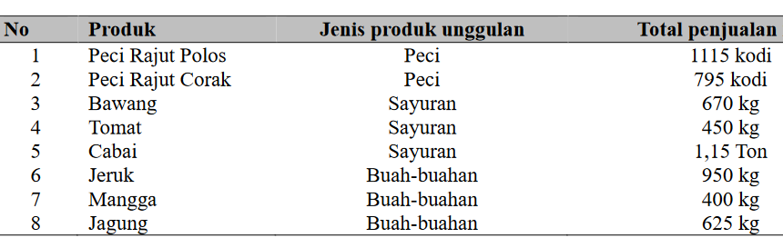

**Sumber :** Desa Cintakarya 2022.

Produk desa utama Cintakarya adalah Kopeah / peci sebagai busana laki-laki yang sudah dikenal, melalui survey awal dan wawancara dilihat pada *aspek entrepreneur* mindset masih belum terbentuk kepemimpinan dan visi untuk masa depan sehingga seringkali masih rancu dalam pembagian kerja dalam aktivitas usaha serta visi misi yang belum kuat yang berdampak pada arah usaha dalam skope kecil bahkan berubah ubah jenis usaha. Hal ini tentu akan memperlambat spesialisasi usaha yang akan meningkatkan kualitas maupun kuantitas produk.

Selanjutnya pada pengelolaan keuangan masih sangat sederhana dimana tidak tampak jelas perencanaan modal kerja, alokasi dana dan keuntungan per periode. Hal ini mengakibatkan sulitnya usaha berkembang yang berkorelasi dengan kesejahteraan mereka. Adapun tujuan kegiatan pengabdian kepada masyarakat untuk membentuk *Building Entrepreneur Mindset* pelaku UMKM, pengembangan dan pembinaan UMKM dalam inovasi produk, pengetahuan pengelolaan keuangan seperti alur kas, pencatatan transaksi. kegiatan serupa menggambarkan pentingnya penguatan UMKM aspek *entrepreneurship* dan laporan keuangan untuk kemajuan perusahaan (Hanifah, H. S., Kartiko, E., Anggraeni, W. A., & Nurbudiwati, N. 2023).

1. **Kajian Pustaka**

**2.1 Building Entrepreneur Mindset**

*Building entrepreneur mindset* merupakan pola pikir dalam sikap, nilai, dan keterampilan yang diperlukan untuk menjadi pengusaha sukses (Daspit et al., 2023). Hal ini juga penting untuk untuk mengelola bisnis yang sudah ada (Larsen, 2022) dimana pengusaha yang sukses memiliki kemampuan menghadapi tantangan dan mengambil resiko dalam berbisnis keputusan (Rembulan et al., 2023). Pada kenyataannya, tidak semua orang memiliki pola pikir kewirausahaan yang sama (Cahyani et al., 2022) Oleh karena itu, penting untuk mempelajari hubungan antara kewirausahaan pola pikir dan kesuksesan bisnis. Sedangkan manfaat entrepreuneurship pelaku UMKM (Komariah, 2022) diantaranya adalah a) membuka Lapangan Pekerjaan, b) mendorong kondisi ekonomi yang lebih berkeadilan, c) mendorong Ekonomi, d) memenuhi kebutuhan dan e) meningkatkan devisa.

**2.2** **Pengelolaan Keuangan**

Dalam Purba et al., (2021) pengelolaan keuangan sebagai perencanaan, pengorganisasian, pengarahan, dan pengendalian keuangan. Sedangkan dalam Anwar (2019) pengelolaan keuangan merupakan ilmu tentang pengelolaan keuangan perusahaan dalam sumber dana, alokasian dana dan bagi hasil keuntungan. Pendapat lain menjelaskan pengelolaan keuangan sebagai aktivitas yang berkaitan dengan mengelola keuangan untuk mendapatkan sumber dana dan menggunakannya dana untuk mencapai tujuan perusahaan (Armereo et al.2020).

Secara umum pengelolaan keuangan berfungsi untuk (Suad Husnan, 2012) a) perencanaan, analisis dan pengendalian keuangan, b) mendapatkan kepercayaan dana investasi luar untuk pengem bangan usaha dan c) memperoleh hasil atau laba yang lebih besar dari pengorbanannya.

**2.3. Usaha Mikro Kecil Menengah (UMKM)**

Dalam UU No 20/ 2008 mengenai UMKM) sebagai berikut:

1. Usaha mikro sebagai usaha produktif perorangan atau badan usaha dengan kekayaan bersih maksimal Rp 50.000.000,00 dan omzet Rp 300.000.000,00.

b. Usaha Kecil merupakan usaha sendiri atau badan usaha yang memiliki kekayaan bersih antara Rp 50.000.000,00 - 500.000.000,00 dengan omzet Rp 300.000.000,00 - Rp 2.500.000.000,00.  
c. Usaha Menengah sebagai usaha sendiri atau badan usaha dengan kekayaan Rp 500.000.000,00 - Rp 10.000.000.000, dan omzet Rp 2.500.000.000,00 -Rp 50.000.000.000,00.

Secara umum UMKM sebagai bisnis individu, kelompok, badan usaha kecil sebagai strategi pemerataan tingkat ekonomi masyarakat.

1. **METODE**

Menggunakan metode deskriptif kualitatif merupakan gambaran suatu objek berdasarkan karakteristiknya (Rahmat Kriyatono, 2009 ). Adapun tahapan pengabdian kepada masyarakat dengan melaksanakan seminar *Building Entrepreneur Mindset,*  *life cycle product* dan pengelolaan keuangan UMKM Desa Cintakarya Kecamatan Samarang Garut dengan cara ceramah, tutorial, dan diskusi.

Gambar 3.1. Aktualisasi metode

Adapun luaran PKM ini adalah meliputi:

a. Penguatan entrepreneurship melalui *Building Entrepreneur Mindset*

b. UMKM Cintakarya memahami tentang tantangan dunia usaha beserta solusinya melalui pemaparan *bussiness cycle*, *life cycle product* dan analisa SWOT

c. Terbuka potensi Wirausaha UMKM Cintakarya melalui diskusi interaktif

d. Memahami pengelolaan keuangan

e. Kemampuan dalam perkiraan profit dan alokasi modal kerja

1. **PEMBAHASAN**

Pendekatan kegiatan PKM melalui kajian konseptual *entrepreneurship* untuk mendukung pernyataan ilmiah dari *aspek Building Entrepreneur Mindset, business cycle, life cycle product,* analisa SWOT dan Pengelolaan Keuangan untuk memberikan berkontribusi pada masyarakat dan sebagai upaya peningkatan kesejahteraan masyarakat.

Pelaksanaan PKM dilaksanakan di aula Desa Cintakarya Samarang Garut melalui beberapa tahap kegiatan, mulai Ceramah Mendeskripsikan dan memotivasi *entrepreneurship* dalam dinamika usaha Tutorial Memaparkan *Building Entrepreneur Mindset, business cycle* , analisa SWOT dan Pengelolaan Keuangan UMKM Desa Cintakarya Kecamatan Samarang Garut serta Diskusi, hal tersebut meliputi :

a. Melakukan koorinasi dengan Desa Cintakarya untuk izin pengabdian.

b. Persiapan sarana kegiatan, pemantauan kegiatan dan evaluasi.

c. Perkenalan dengan UMKM Cintakarya dan penjelasan rencana PKM. Hal ini penting agar ada kesesuaian agenda UMKM dengan tim PKM.

d. Pelaksanaan Pengabdian sesuai rencana dengan bekerja sama dengan berbgai pihak terkait terutama perangkat Desa Cintakarya Kecamatan Samarang Garut. Adapun tahap Pelaksanaan PKM sebagai berikut :

Tabel 4.1. Pelaksanaan PKM Building Entrepreneur Mindset dan Pengelolaan Keuangan UMKM Desa Cintakarya Kecamatan Samarang Garut

|  |  |  |  |  |
| --- | --- | --- | --- | --- |
| Pelatihan 1 | Pelatihan 2 | Pelatihan 3 | Pelatihan 4 | Pelatihan 5 |
| Menumbuhkan jiwa wirausaha pada UMKM Cintakarya dengan terbangunnya kohesivitas untuk pemahaman tujuan tim pada program PKM ini dan memperoleh kelancaran dan kooperatif program PKM ini. Selanjutnya paparan Mindset Entrepreuneur Building pada UMKM Cintakarya. | Menjelaskan tentang Bussiness Cycle dan life cycle produk dimana terdapat tahap- tahap yang akan dilalui oleh wirausaha dengan tantangan tersendiri dari setiap tahap yang harus diketahui agar dapat mengatasi setiap dinamika yang terjadi. Selanjutnya menguraikan tentang solusi dan terapi dalam Bussiness cycle, life cycle product dan strategi analisa swot pada UMKM Cintakarya | Penelasan segala hal berkaitan dengan pengelolaan keuangan yang berkaitan dengan UMKM baik itu perolehan dana , alokasi, profit dan evaluasi. | Melakukan diskusi interaktif untuk menggali potensi UMKM Cintakarya sekaligus melatih public speaking yang diperlukan dalam aktivitas negosiasi dunia usaha. Dalam kegiatan ini UMKM diharapkan memperoleh keyakinan akan potensi diri yang akan menjadi modal utama di dalam aktivitas ekonomi selanjutnya. | Quiz untuk peserta yang dipandu salah satu anggota PKM dengan tujuan untuk mengetahui sejauh mana pemahaman dari seluruh materi yang disampaikan pembicara sebelumnya dengan sekedar merchandise untuk reward bagi yang dapat menjawab pertanyaan panitia.Kerjasama yang strategis ini diharapkan dapat menjadi sebuah  kontribusi yang nyata dari tridarma perguruan tinggi terutama masyarakat  menengah kebawah serta upaya pemulihan ekonomi pasca pandemi. |

Sumber : PKM Cintakarya Kecamatan Samarang kabupaten Garut. 2023

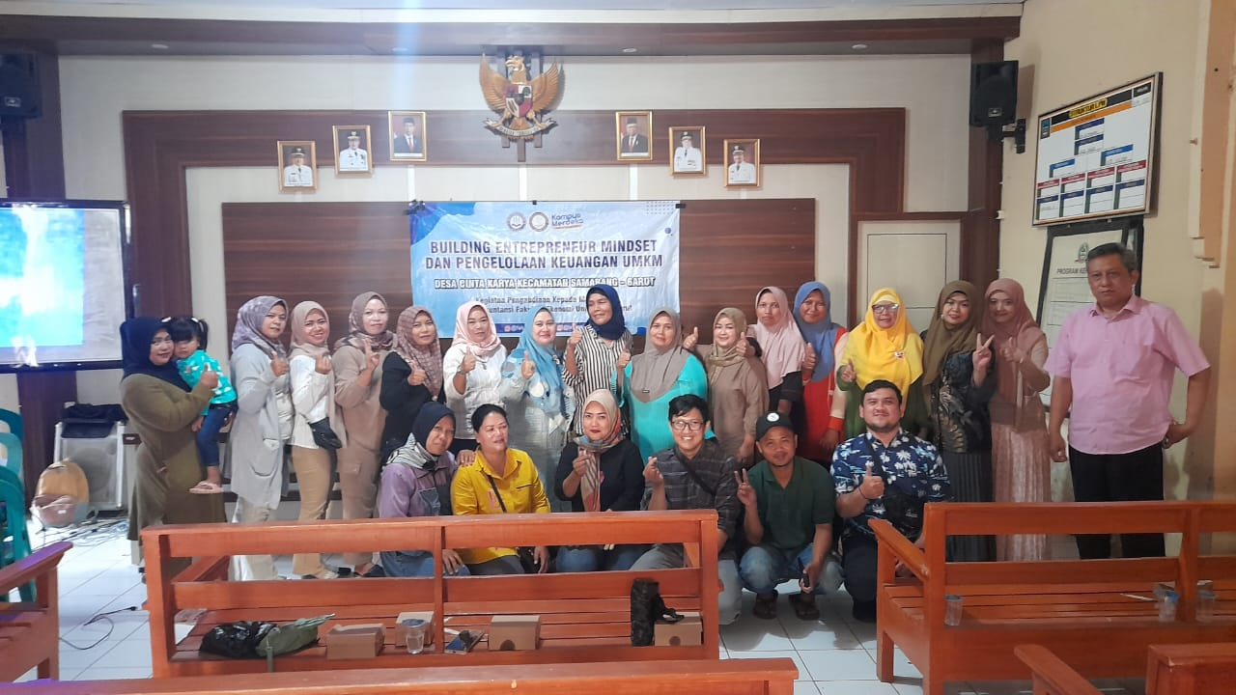

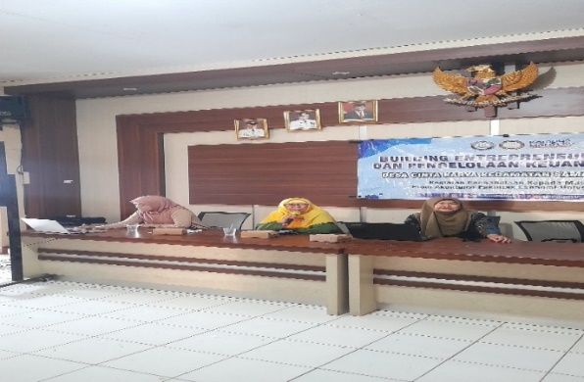

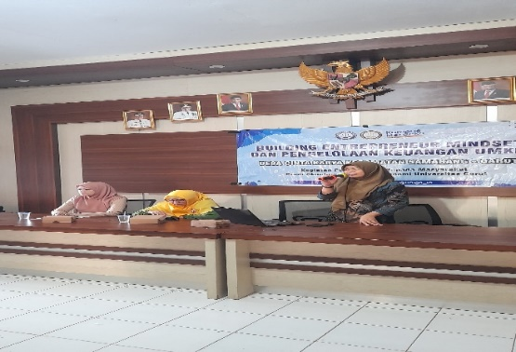

Kegiatan ini sesuai rencana awal dengan harapan membawa manfaat bagi UMKM Cintakarya sebagai mitra binaan dan perguruan tinggi sebagai sebuah kontribusi tridarma perguruan tinggi.

1. **KESIMPULAN**

Berdasarkan pelaksanaan PKM ini menyimpulkan bahwa Seminar *building entrepreneur mindset* dan pengelolaan keuangan UMKM Desa Cintakarya Kecamatan Samarang Garut terselenggara dengan baik dan lancar sesuai rencana. Kegiatan ini mendapat sambutan sangat baik terlihat pada peserta yang melebihi target awal dan keaktifan peserta mengikuti seminar tertib hingga pelatihan berakhir.

Selanjutnya rekomendasi tim PKM antara lain sebagai berikut:

1. Kegiatan yang berkelanjutan untuk optimalisasi tujuan

2. Kegiatan pada lokasi yang menyebar terutama pada lokasi PKM yang jauh dari pusat kota agar transfer ilmu dapat diaplikasikan sekaligus sosialisasi eksistensi kampus hingga ke pelosok Desa yang berada pada wilayah Kabupaten Garut.

**DAFTAR PUSTAKA**

Adi, M Kwartono. 2007. Analisis Usaha Kecil dan Menengah. Yogyakarta: Andi. Offset.

Adi W. Gunawan, 2007. The Secret of Mindset, Jakarta: Gramedia Pustaka Utama, hlm. 14

Anwar, M. (2019). Dasar-Dasar Manajemen Keuangan. Perusahaan . Jakarta: Kencana

Armereo, C., Marzuki, A., & Seto, A. A. (2020). Manajemen Keuangan. Nusa Litera Inspirasi.

Cahyani, U. E., Hanafi, S. M., & Masruri, S. (2022). The Nexus Between University Support and Entrepreneurial Mindset: Does Entrepreneurship Education Matter? Indonesian Journal of Business and Entrepreneurship, 8(3), 351–362. https://doi.org/10.17358/ijbe.8.3.351

Darfaz, M. I., Kurniansyah, D., & Febriantin, K. (2023). Tantangan UMKM Indonesia Dalam Menghadapi Pasar Bebas Asean. JISIP (Jurnal Ilmu Sosial dan Pendidikan), 7(2).

Daspit, J. J., Fox, C. J., & Findley, S. K. (2023). Entrepreneurial mindset: An integrated definition, a review of current insights, and directions for future research. Journal of Small Business Management, 61(1), 12–44. https://doi.org/10.1080/00472778.2021.1907583

Dweck, Carol S. (2006). Mindset: The New Psychology of Success. New York: Random. House,

Garutkab.go.id, http://disperindag.garutkab.go.id

Hanifah, H. S., Kartiko, E., Anggraeni, W. A., & Nurbudiwati, N. (2023). Penguatan Pendidikan Kewirausahaan Dan Jaringan Sosial UMKM Bumdes Bina Laksana Samarang Kabupaten Garut. JPM: Jurnal Pengabdian Masyarakat, 2(2), 216-226

Hani Siti Hanifah, Deri Alan Kurniawan, Rostiena Pasciana, 2018. Tourism Potential, Productivity Of Small And Medium Entreprises (Smes): Impact On The Implementation Of Labor In South Garut, West Java, Indonesia. Sustainable Collaboration in Business, Technology, Information and Innovation (SCBTII).

Husnan, Suad et al. (2012). Manajemen Keuangan Teori Dan Penerapan (Keputusan Jangka Panjang) Edisi Keempat. Yogyakarta: BPEE

Jarle Sjøvoll, dan Ove Pedersen. 2014. Entrepreneurial Mindsets In Entrepreneurial Schools University of Nordland. Norway European Scientific Journal. Vol.1 ISSN: 1857 – 788.

Komariah, K. 2022. Peran Kewirausahaan Dalam Meningkatkan Kesejahteraan Masyarakat

Larsen, I. B. (2022). Fostering an entrepreneurial mindset: A typology for aligning instructional strategies with three dominant entrepreneurial mindset conceptualizations. Industry and Higher Education, 36(3), 236–251. https://doi.org/10.1177/09504222211038212

Mardia, dkk. 2021. Kewirausahaan. Yayasan Kita Menulis. ISBN: 978-623-6840-71-9 (print) E-ISBN: 978-623-6840-72-6 (online)

Purba et al. 2021. The Effect of Cash Turnover and Accounts Receivable Turnover on Return On Asset. Indonesian College of Economics. STEI. Jakarta

Rahmat Kriyatono, “Pengantar” dalam Burhan Bungin, Teknik Praktis Riset Komunikasi, Edisi Pertama (Cet. V; Jakarta: Kencana, 2009), h.59.

Rembulan, G. D., Tannady, H., Al Haddar, G., Ausat, A. M. A., & Pratiwi, E. Y. R. (2023). Entrepreneurs Preference in Choosing Payment Method. Jurnal Pendidikan Dan Kewirausahaan, 11(2), 415–423. https://doi.org/https://doi.org/10.47668/pkwu.v11i2.743

Yanez, M. (2023). Resesi 2023: Tantangan Baru Wirausaha (No. vw2s6). Center for Open Science.